教 案

（ 2021年 秋季 学期）

课程名称（全称）： | C程序设计
课 程 代 码：
课程计划总学时： | 64 | 本学期学时： | 64
所 属 学 院： | 蓝盾网络空间安全学院 | 教研室： | 计网/大数据教研室
任 课 教 师： | 周润
制 订 日 期： | 2021 年 10月 30 日

四川科技职业学院教务处 制

2021 年 10 月 30 日

课程名称 | C语言程序设计
教材 | C程序设计（第五版） 作者：谭浩强 清华大学出版社
考核方式 | 考试课程。  总成绩：采用考察和平时成绩（作业及出勤）10%+三次过程化考试30%与上机考试60%
教  学  基  本  目  的  和  要  求 | C语言是近年来国内外得到迅速推广使用的一种计算机语言。C语言程序设计课程是计算机专业和信息管理专业的核心专业基础课,它功能丰富，表达能力强，使用灵活方便，应用面广，目标程序效率高，可移植性好，既具有高级语言的优点，又具有低级语言的优点。既适用于应用软件编写，又适用于系统软件的编写。本课程是高职高专计算机应用技术、软件技术、计算机网络技术、电子应用技术、自动化技术等一门专业基础、必修课程。  课程的性质和任务  本课程是通过基于工作过程的案例驱动和项目实训，使学生在较短的时间内学会用C语言编写程序，具有初步的编程知识和能力，而不是仅仅停留在理论知识层面上；培养具有较强综合分析能力和解决问题能力，综合素质较高的计算机编程人才。在课程的学习中，培养善于沟通表达、创新学习、独立分析解决问题的能力，为学生今后进一步学习计算机网络技术专业知识和学生就业、工作打下良好的基础。  课程的教学目标  本课程的教学目标是：通过理论和实践教学，使学生较好地掌握C语言各方面的知识，掌握基本的程序设计过程和技巧，具备初步的高级语言程序设计能力，并能熟练应用DEV C++进行C语言的编写、编译与调试，能应用C语言解决一般编程问题的水平。
教  学  重  点  和  难  点 | 一、程序设计和C语言  重点：计算机程序、计算机语言、C语言编译软件的安装、最简单的C语言程序  二、算法：程序的灵魂  重点：简单的算法举例、算法的特性、用流程图表示算法。  三、顺序结构程序设计  重点： C语言的数据类型、C语句的种类、赋值语句、数据的输入输出及输入输出中最常用的控制格式。  四、选择结构程序设计  重点：关系运算符与逻辑运算符及其组成的具有逻辑值的表达式、二条分支语句的格式及基本应用、多分支的选择语句。  五、循环结构程序设计  重点：C构成循环的四种方法，尤其是后三种方法、break与continue语句的基本作用。  难点：while语句；do-while语句；for语句；循环的嵌套；break与continue语句。  六、数组  重点：一维数组、二维数组的定义与引用；字符数组的定义与引用、常用字符串处理函数及字符处理函数；数组的应用  难点：二维数组的定义与引用；字符数组；数组的应用  七、函数  重点：函数的定义；函数的参数和函数的值；函数的调用；函数的嵌套调用；函数的递归调用；数组作为函数参数；变量作用域；量存储类别；  难点：函数定义、函数调用、函数声明等基本基本概念；函数的嵌套调用与递归调用； 数组作为函数的参数、变量的存储类别与作用域。  八、指针  重点和难点：指针与地址的基本概念、指针与变量的关系；指针与数组；指针与字符串、指针数组与二级指针；指针的应用  九、建立自己的数据类型  重点和难点：定义和使用结构体变量、用指针处理链表、共用体类型  十、文件  重点：文件的基本知识、fopen、fclose函数打开与关闭文件、顺序读写数据文件、随机读写数据文件  难点：用二进制方式向文件读写一组数据。
教材、  参考书 | 教材：《C程序设计》（第五版） 谭浩强著 清华大学出版社 2017年5月  参考书：《C语言程序设计案例式教程》黑马程序员 人民邮电出版社

C程序设计课程教案
第 一 次课，2学时
适用专业 | 大数据、计网攻防、云计算
课 题 | 第1章 C语言概述
教学目的 | 了解计算机程序、计算机语言  C语言的发展及其特点  掌握最简单的C语言程序
重点与难点 | 重点：熟悉计算机语言  难点：C语言程序的结构
教学设计  概述 | 本次课主要讲授  通过IOBE排行榜→引出C语言的影响力→C的发展与版本→推荐的编程软件  计算机与人解决问题的对比→来进一步了解计算机的思维  根据最简单的C语言程序案例→发现编程的规则
复习提问 | 第一次，无
授课要点 | 掌握简单的C语言程序
课后自我总结分析 | 第一天上课，学生精神状态良好，学习热情度高，了解了计算机程序、计算机语言  C语言的发展及其特点，根据对最简单的C语言程序案例→学生发现编程的规则，后续进行课前提问环节，加深对知识的理解和记忆。

教学设计与教学内容

时间分配 | 教学内容 | 教学方法与要求
45分钟 | 引言  语言：人－人语言交流，人机－计算机语言，思考什么是C语言？  C语言是一种流行的计算机高级语言，C语言适合于编写系统软件，也可以编写应用程序。  IOBE排行榜  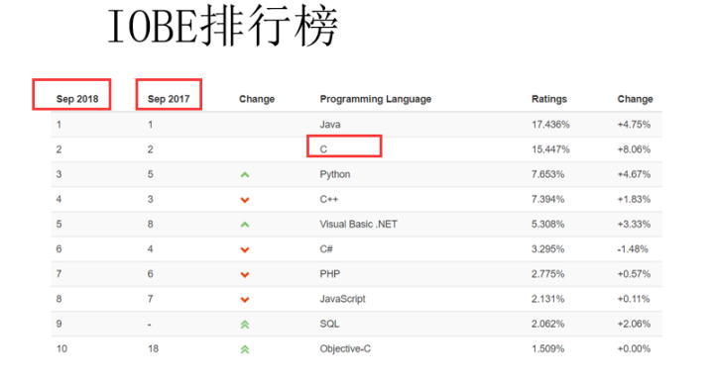  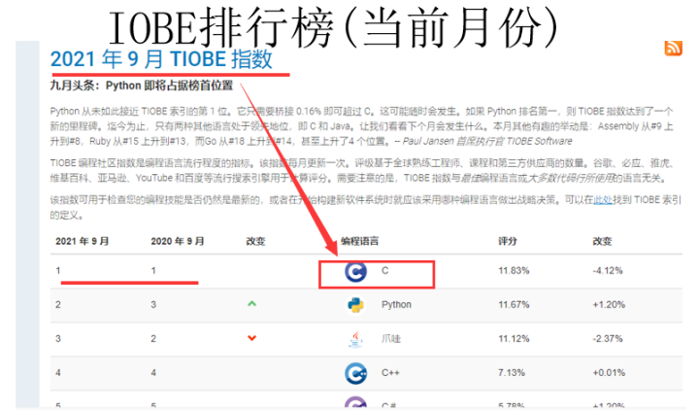  C的发展与版本-K&R  经典 C  又被叫做“K&R the C”  The C Programming Language, by Brian Kernighan（肯·汤普逊） and Dennis Ritchie（丹尼斯·里奇）, 2nd Edition, Prentice Hall  1989年ANSI美国国家标准协会(AMERICAN NATIONAL STANDARDS INSTITUTE)发布了⼀一个标准——ANSI C  1990年ISO接受了ANSI的标准——C89  C的标准在1995年和1999年两次更新——  C95和C99  所有的当代编译器都⽀支持C99了  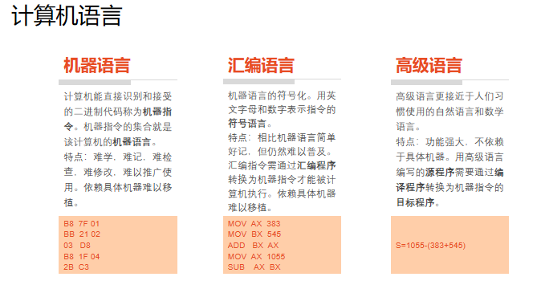  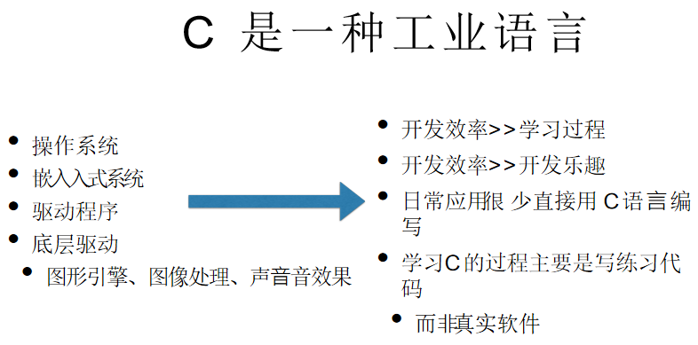  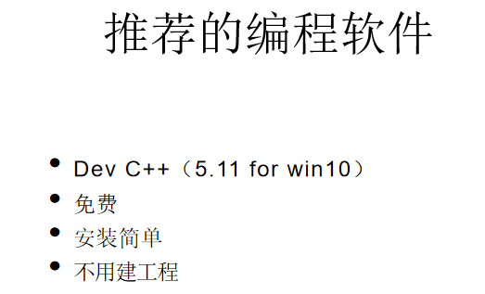  C语言：  1972—1973年间，美国贝尔实验室的D.M.Ritchie 在B语言的基础上设计出了C语言。  最初的C语言只是为描述和实现UNIX操作系统提供一种工作语言而设计的。  随着UNIX的日益广泛使用，C语言也迅速得到推广。1978年以后，C语言先后移植到大、中、小和微型计算机上。C语言便很快风靡全世界，成为世界上应用最广泛的程序设计高级语言。  以UNIX第7版中的C语言编译程序为基础，1978年，Brian W.Kernighan（肯·汤普逊）和Dennis M.Ritchie （丹尼斯·里奇）合著了影响深远的名著The C Programming Language，这本书中介绍的C语言成为后来广泛使用的C语言版本的基础，它是实际上第一个C语言标准。  1983年，美国国家标准协会(ANSI)，根据C语言问世以来各种版本对C语言的发展和扩充，制定了第一个C语言标准草案(’83 ANSI C)。  1989年，ANSI公布了一个完整的C语言标准——ANSI X3.159—1989(常称为ANSI C或C 89)。  1990年，国际标准化组织ISO(International Standard Organization)接受C 89作为国际标准ISO/IEC 9899: 1990，它和ANSI的C 89基本上是相同的。  1999年，ISO又对C语言标准进行了修订，在基本保留原来的C语言特征的基础上，针对应用的需要，增加了一些功能，尤其是C++中的一些功能，并在2001年和2004年先后进行了两次技术修正，它被称为C 99，C 99是C 89的扩充。 | 讲授法、直观演示法
45分钟 | 二、C语言的特点  C语言既具有一般高级语言特性，又具有低级语言特性。8个特点。  1、C语言简洁、紧凑。  2、运算符丰富。  3、数据结构类型丰富。  4、具有结构化的控制语句。  5、语法限制不太严格，程序设计自由度大。  6、C语言允许直接访问物理地址，能实现汇编语言的大部分功能，可以直接对硬件进行操作。  7、生成目标代码质量高，程序执行效率高。  8、与汇编语言相比，用C语言写的程序可移植性好。  计算机如何解决问题  “请给我一杯水”  计算机:  转身走到厨房；  找到一个杯子；  找到一个水壶；  在杯子中倒入一些水；  拿着杯子走回桌子  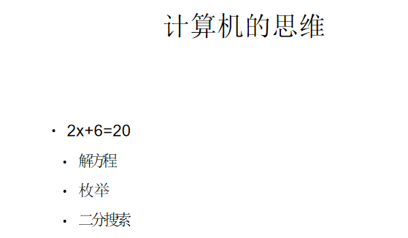  讲授法、任务驱动法  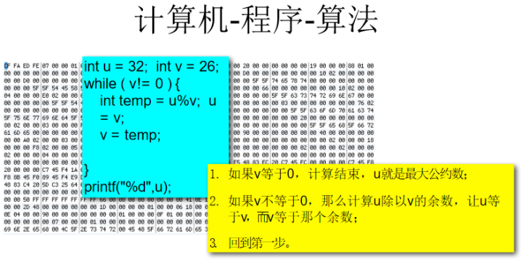  算法  我们要让计算机做计算,就需要像这样找出计算的步 骤,然后用编程语言写出来

第 二 次课，2学时
适用专业 | 大数据、计网攻防、云计算
课 题 | 第1章 DEV C++的安装和使用
教学目的 | 了解C语言常用的编译器；  掌握DEV C++的下载与安装；  掌握DEV C++的使用  掌握简单的C语言编写  熟悉C的运行步骤和方法
重点与难点 | 重点：DEV C++的使用及C语言的编写  难点：理解C的运行步骤和方法
教学设计  概述 | 本次课主要讲授  根据已下载好的DEV C++→学生进行初步的安装  学生一边安装，教师一边讲解需要注意的点儿  教师编写相关案例并逐行讲解→布置课后习题→学生讨论后→学生上前演示
复习提问 | 计算机语言发发展历程？  C语言的特点？  推荐的编程软件及其特点？
授课要点 | DEV C++的使用
课后自我总结分析 | 通过动手实践让学生学会安装编程软件，以及在安装过程中提示学生需要注意的问题，在完成安装之后，进行代码逐行的演示和讲解，学生对一些常用的快捷键做笔记。

教学设计与教学内容

时间分配 | 教学内容 | 教学方法与要求
45分钟 | DEV C++的安装：  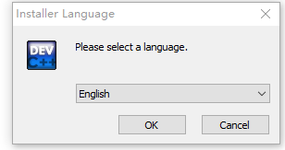  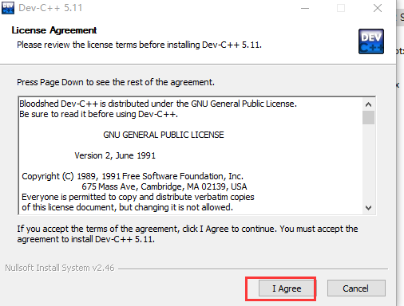  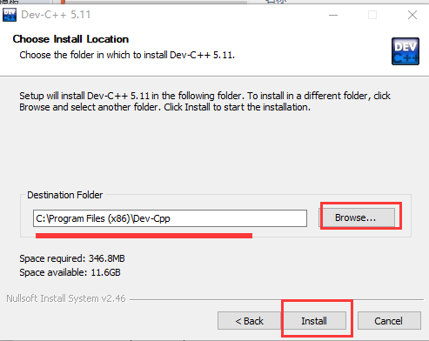  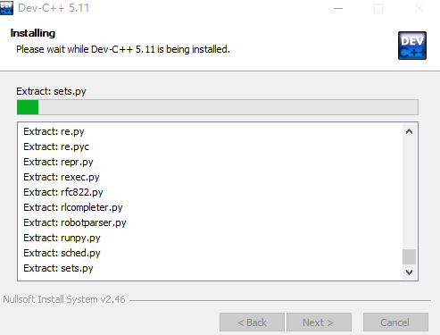  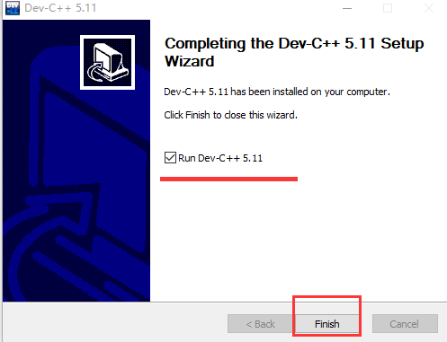  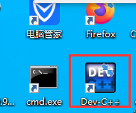  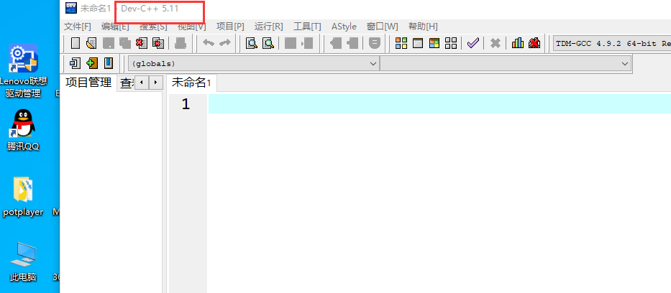  （1）32位的WINDOWS操作系统与64位的WINDOWS操作系统  DEV C++  直观演示法、讲授法  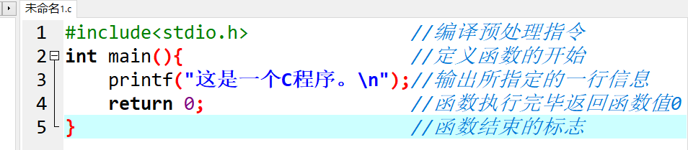 | 直观演示法、练习法
45分钟 | 思考？如果输出我是一个中国人/我是一名大一的学生。  学生说，教师演示；  如果是对两个整数，进行求和呢？  【例1.2】求两个整数之和  解题思路: 设置3个变量，a和b用来存放两个整数，sum用来存放和数。用赋值运算符“=”把相加的结果传送给sum。  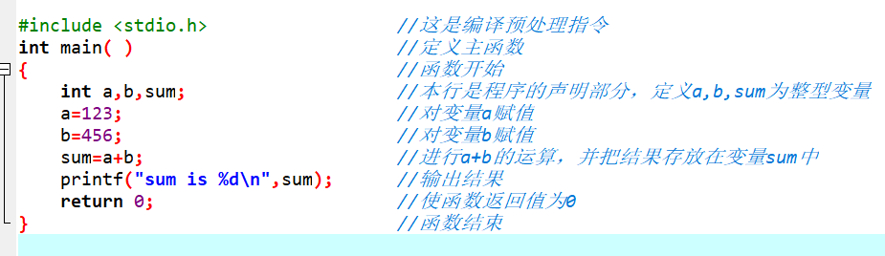  教师编写完以上代码，并进行详细解释。  发现其规则。  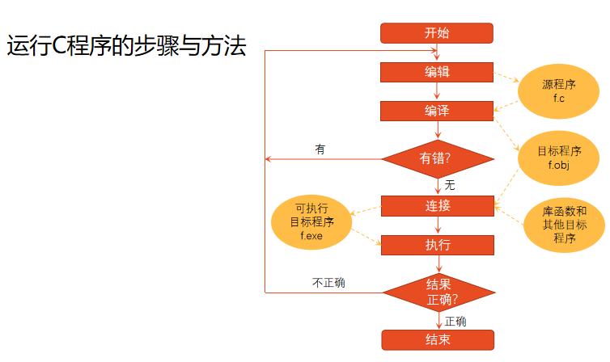  讲授法  练习法  学生独立思考课后习题P14 第4题、第5题；  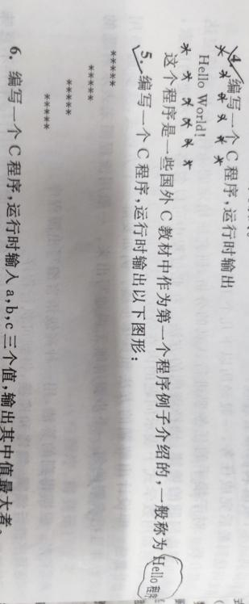  请两个学生上前演示代码。  底下操作完的同学，则根据书上例1.3，同桌/前后桌讨论第6题。 | 练习法、引导提示法

第 三 次课，2学时
适用专业 | 大数据、计网攻防、云计算
课 题 | 第2章 算法的基本概念和简单算法举例及算法的特征
教学目的 | 了解算法的基本概念、理解程序的组成部分、  掌握简单的算法、了解算法的特性
重点与难点 | 重点：理解程序的组成部分  难点：掌握书写简单的算法。
教学设计  概述 | 本次课主要讲授  通过对算法的思考→算法的分类→简单算法的举例→引出算法的特征
复习提问 | 安装DEV C ++后如何快速调整字体？如何对app进行中英文的调适？  C语言的后缀是什么？  #include<stdio.h>、printf（）、scanf ()表示什么意思？  编译运行的快捷键是什么？  运行C的步骤和方法是什么？
授课要点 | 掌握书写简单的算法流程。
课后自我总结分析 | 学生是否掌握了简单的算法流程，是否能说出其算法步骤。教师说完之后举例，学生来说其算法步骤，加深印象。

教学设计与教学内容

时间分配 | 教学内容 | 教学方法与要求
45分钟 | 引言  什么是算法？广义地说，为解决一个问题而采取的方法和步骤，就称为“算法”。  对同一个问题，可以有不同的解题方法和步骤。  为了有效地进行解题，不仅需要保证算法正确，还要考虑算法的质量，选择合适的算法。  一、简单算法举例  （1）求5！  分析用循环方式求5！的C语言代码  S1: 先求1乘以2，得到结果2  S2: 将步骤1得到的乘积2再乘以3，得到结果6  S3: 将6再乘以4，得24  S4: 将24再乘以5，得120  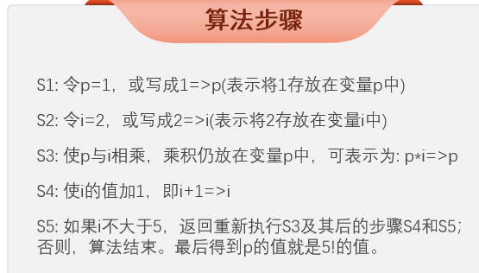  讲授法、自主学习法  （2）求1×3×4×5×7×9×11  询问同学此题与5!的异同，并找出相关的规律，抽同学起来回答此题的算法步骤。 | 讲授法、自主学习法
45分钟 | （3）求2000-2500年间的闰年图示方式给学生解说闰年要满足的条件，引出要做多次判断的较复杂流程  提问：判断闰年的条件是什么？？？  大家一起回答：能被4整除，不能被100整除；能被100整除，又能被400整除  再次提问，让同学起来回答：2000年是不是闰年，为什么？今年是不是闰年，为什么？检测学生是否了解闰年判断流程。  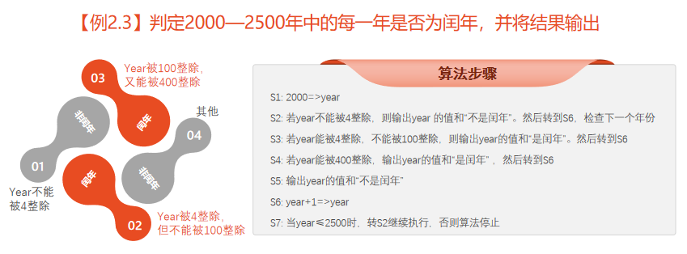  (4)素数的求法  根据素数的定义来循环判断是否能被一系列数整除，最后判断是不是素数，请学生尝试说出算法步骤。  【例2.5】给出一个大于或等于3的正整数，判断它是不是一个素数  提示: 所谓素数(prime)，是指除了1和该数本身之外，不能被其他任何整数整除的数。  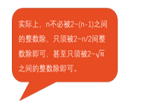  任务驱动法、讨论法  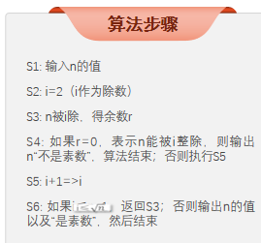  二、学生通过预习课本来回答算法的特性，教师进行逐个解说。  1、有穷性。  2、确定性。  3、0个或多少输入。  4、1个或多个输出。  - 有效性。  - 大家讨论此算法的规律和步骤，请同学起来回答

第 四 次课，2学时
适用专业 | 大数据、计网攻防、云计算
课 题 | 第2章 算法的表示方法
教学目的 | 掌握用流程图表示算法；  了解传统流程图的弊端；  掌握N-S流程图表示方法。
重点与难点 | 重点：掌握用流程图表示算法；  难点：掌握N-S流程图表示方法
教学设计  概述 | 本次课主要讲授  通过介绍流程图的图框及含义→来分析书中的案例  自然语言→流程图→伪代码→计算机语言
复习提问 | 如何求素数？如何对给出的年份进行判断，是否是闰年？  根据我指出的案例，先找出其规律，再说出算法的步骤  算法的特征有哪些？
授课要点 | 掌握用流程图表示算法；掌握N-S流程图表示方法
课后自我总结分析 | 学生是否都了解了流程图的表示方法？从自然语言→流程图→伪代码→计算机语言，是否都能理解？如果不理解，课程进度会放慢一点。

教学设计与教学内容

时间分配 | 教学内容 | 教学方法与要求
45分钟 | 思考算法的表示方法有哪些？  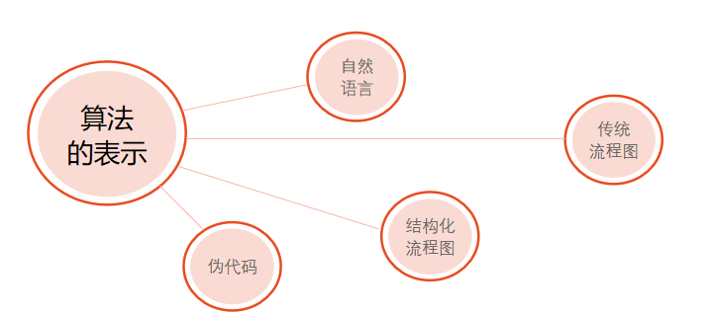  一、用流程图表示算法  1、介绍流程图的图框及含义  起止框、输入输出框、判断框、处理框、流程线、连接点、注释框  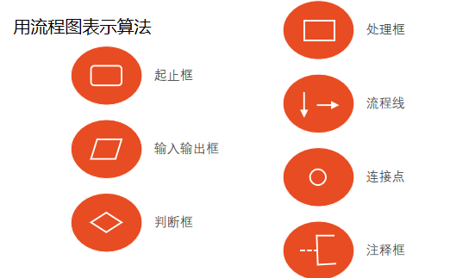  给2分钟时间大家记忆一下，接着教师在屏幕上给出图形，学生起来说出对应的框。  发现其规律：  一个流程图包括以下几部分。  (1) 表示相应操作的框；  (2) 带箭头的流程线；  (3) 框内外必要的文字说明。  - 将例2.1的算法用流程图表示，并进行分析。  求5！  P: 表示被乘数  i: 表示乘数  S1: 1=>p  S2: 2=>i  S3: p*i=>p  S4: i+1=>i  S5: 如果i≤5，则返回S3；否则结  S1: 1=>p  S2: 2=>i  S3: p*i=>p  S4: i+1=>i  S5: 如果i≤5，则返回S3；否则结束  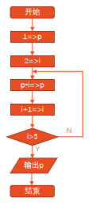  4、将例2.2的算法用流程图表示并分析  5、将例2.3的算法用流程图表示并分析  2、将例2.4多项式求和用流程图表示  书上勾画传统流程图的弊端，并给2分钟时间预习C语言中的三种基本结构，教师提问  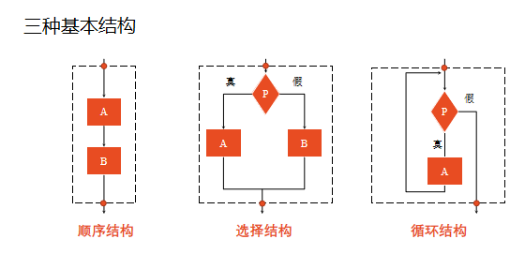  提问1：此图的执行顺序是什么？可用按照ABC的形式执行吗？为什么？  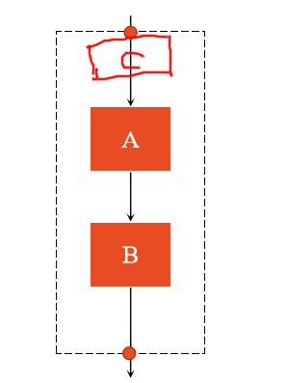  任务驱动法  提问2：选择结构中，我们需要注意什么？最终执行的结构是A？是B？还是A和B？  提问3：循环结构的分类，什么是死循环？  根据3种基本结构，找出其共同的特点。 | 讲授法、讨论法
45分钟 | - 用N—S流程图表示算法  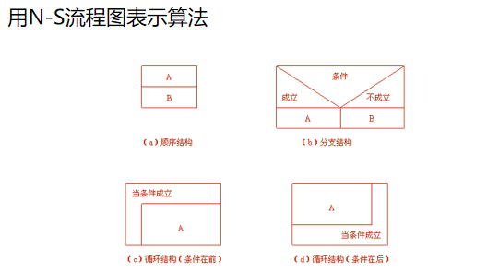  教师详细讲述以上的N-S流程图。  学生操作P35第4题（1）用N-S流程图来表示。  要求：使用画图工具画出流程图  题目：有两个瓶子A和B，分别盛放醋和酱油，要求它们互换（即A瓶原理盛醋，现改盛酱油，瓶则相反。）  提问：什么是伪代码？学生起来回答。  伪代码是用介于自然语言和计算机语言之间的文字和符号来描述算法。它如同一篇文章一样，自上而下地写下来。每一行(或几行)表示一个基本操作。它不用图形符号，因此书写方便，格式紧凑，修改方便，容易看懂，也便于向计算机语言算法(即程序)过渡。  根据例题来讲解伪代码。  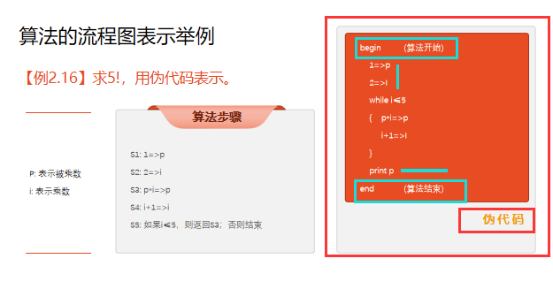  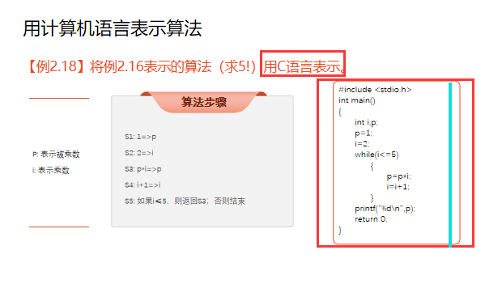  讲授法、演示法  提问学生使用伪代码和C语言表示，它们的区别是什么？ | 讲授法、练习法

第 五 次课，2学时
适用专业 | 大数据、计网攻防、信息安全、云计算
课 题 | 第3章 最简单的C程序设计——顺序程序设计
教学目的 | 了解举例说明顺序程序调序的基本流程、  理解常量与变量、整型数据类型  掌握对负数求补码的方法
重点与难点 | 重点：常量与变量，整型数据类型  难点：对负数求补码
教学设计  概述 | 本次课主要讲授  根据案例讲解顺序程序调序→发现数据的两种表现形式→讲解常量与变量→计算补码
复习提问 | 算法的表示方法有哪些？  用流程图表示算法有哪些？  一个流程图包括哪些部分？  C语言中的三种基本结构是什么？  while型循环结构的特点是什么？  伪代码和计算机语言的区别？
授课要点 | 常量与变量，负数的原码、反码、补码
课后自我总结分析 | 常量与变量概率型的知识，便于理解，对于负数的原码、反码、补码学生需要掌握，讲完就举例让学生来回答。

教学设计与教学内容

时间分配 | 教学内容 | 教学方法与要求
45分钟 | 一、顺序程序设计举例  1、根据N-S流程图编写代码并调试  需注意华摄氏度和摄氏度之间的转换公式 c=(5.0/9)*(f-32)，以及注意画框的内容。  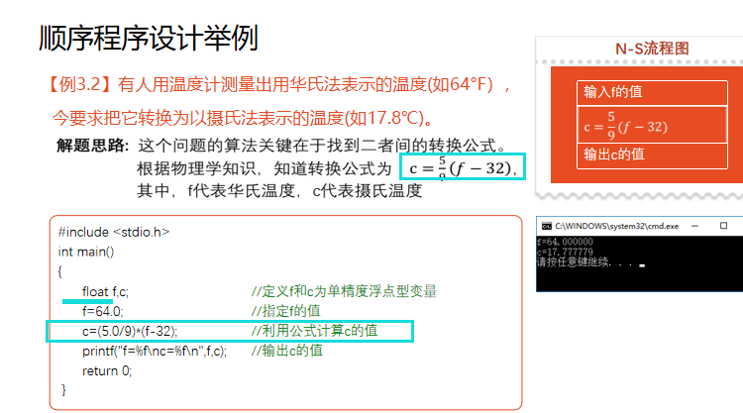  讲解以下案例，以及需要注意的地方。  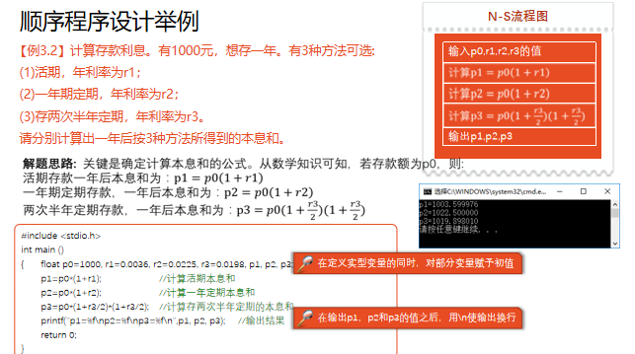  有以上我们可用发现，在计算机高级语言中，数据的两种表现形式：常量与变量  二、常量与变量  1、常量概念。  (1)整型常量、整型常量、字符常量、字符串常量、符号常量  (2)ASCII字符  (3)转义字符  2、变量概念、变量名  (1)先定义，后使用  (2)变量名与变量值概念的异同
45分钟 | 标识符就是一个对象的名字。用于标识变量、符号常量、函数、数组、类型等  标识符只能由字母、数字和下划线3种字符组成，且第1个字符必须为字母或下划线  三、数据类型概述  1、不同类型的数据在内存中占用的存储单位长度是不同的  DEV C++为字符型数据分配一个字节长度；为int型（基本型）分配4个字节的长度。  2、存储不同数据类型的方法也是不同的。  四、整型数据  1、整型数据的分类：  (1)基本整型(int 型) (2)短整型(short int)； (3)长整型(long int)  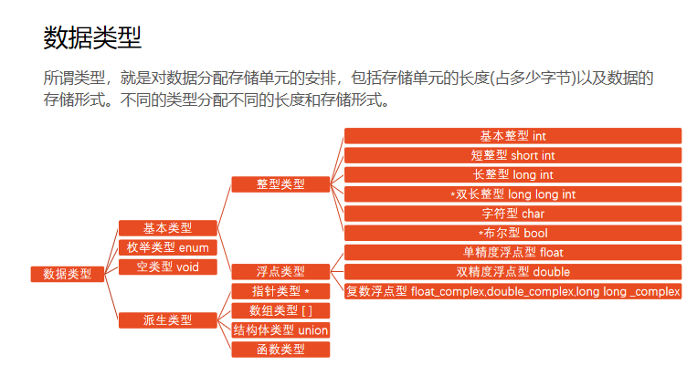  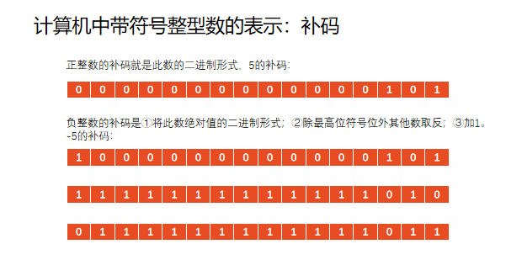  根据例题，我们找出求正数和负数的原码、反码、补码的规律，并举例，让学生计算8、-8的原码、反码、补码。 | 讲授法、演示法、讨论法、练习法

第 六 次课，2学时
适用专业 | 大数据、计网攻防、云计算
课 题 | 第3章 最简单的C程序设计——顺序程序设计
教学目的 | 举例说明字符型数据和浮点型数据  ASCII的转换  sizeof（)函数的使用
重点与难点 | 重点：sizeof()的使用  难点：ASCII的转换
教学设计  概述 | 本次课主要讲授  编程举例字符型数据和浮点型数据进行对比→通过sizeof()来查找不同数据类型的字节数
复习提问 | 常量与变量有哪些不同？  sizeof()的作用是什么？  如果求负数的原码、反码、补码？
授课要点 | sizeof()的使用，ASCII的转换
课后自我总结分析 | 是否都会使用ASCII的转换、sizeof（)函数的使用，需要记忆一下，其他的进行推算即可。

教学设计与教学内容

时间分配 | 教学内容 | 教学方法与要求
45分钟 | 2、整型变量的符号属性  (1)有符号型和无符号型 (2)整型数据常见的存储空间和值的范围  3、整型数据的溢出  一、浮点型数据  1、浮点型数据的存储方式  2、浮点型数据的表现形式 浮点数据的指数形式  3、浮点型数据的类型  （1）单精度 （2）双精度 （3）长双精度  二、字符型数据  1、字符常量表示。直接表示/转义表示（特殊的转义字符，一般字符也可以转义表示）。  特殊转义字符对显示/打印的控制作用  2、字符变量－1个字节，char关键词。  3、字符数据的存储－ASCII码/二进制存储－C语言可以将字符看做很短的整数处理。  ASCII字符集包括：  字母: 大写英文字母A~Z，小写英文字母a~z  数字: 0～9  专门符号: 29个,包括  ! " # & ' ( ) * + , - . / : ; < = > ? [ \ ] ^ _ ` { | } ~  空格符: 空格、水平制表符(tab)、垂直制表符、换行、换页(form feed)  不能显示的字符: 空(null)字符(以'\0'表示)、警告(以'\a'表示)、退格(以'\b'表示)、回车(以'\r'表示)等  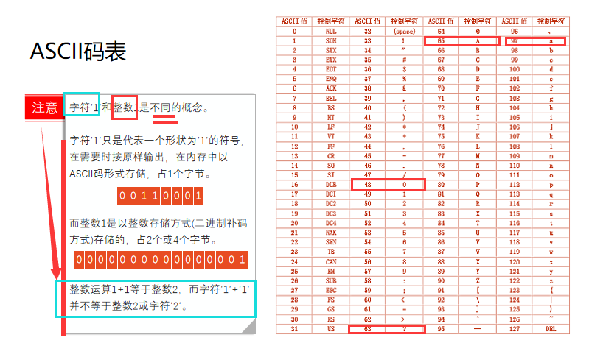  举例；  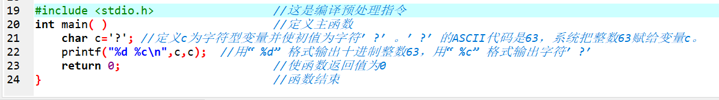  讲授法、演示法  学生回答其结果。然后教师修改相应的内容，学生继续回答其结果。  三、怎样确定常量的类型  1、从常量的表示形式，如精度  2、只要看到单撇号括起来的单个字符或转义字符即字符常量  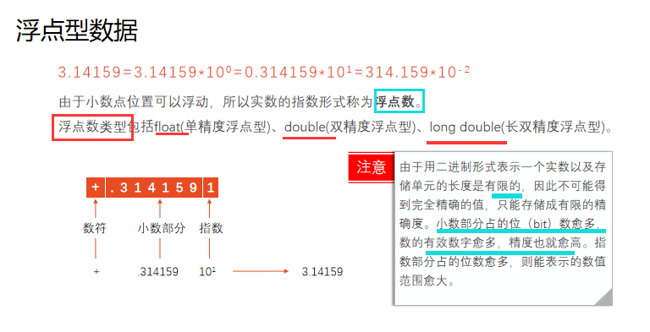
45分钟 | 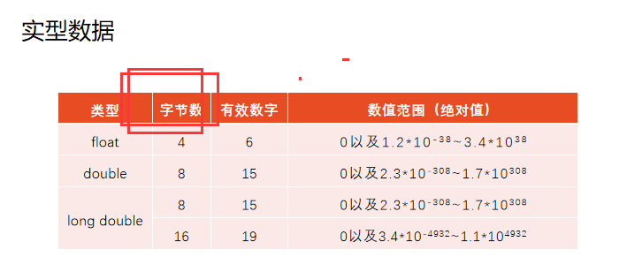  通过sizeof()函数来求不同数据类型对应的字节数。教师演示，然后学生进行演示。  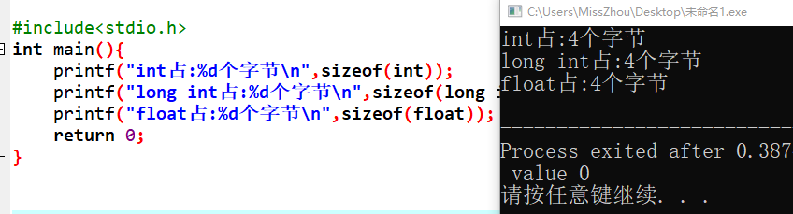  学生上来演示double、long double型数据。

第 七 次课，2学时
适用专业 | 大数据、计网攻防、云计算
课 题 | 第3章运算符和表达式
教学目的 | 理解基本的算数运算符、赋值运算符、  掌握自增（++）自减（--）运算符
重点与难点 | 重点：算术运算符  难点：自增（++）自减（--）运算符
教学设计  概述 | 本次课主要讲授  通过算数运算符、赋值运算符→进一步了解自增（++）自减（--）运算符
复习提问 | 浮点数包括哪几类？  定义char类型的变量，我们需要注意什么？  double型数据类型的有效数字是什么？  A的ASCII是多少？
授课要点 | 自增（++）自减（--）运算符
课后自我总结分析 | 是否都有掌握自增（++）自减（--）运算符，课堂举例学生回答，如果不明白，继续举例讲解。

教学设计与教学内容

时间分配 | 教学内容 | 教学方法与要求
45分钟 | 运算符与表达式  根据给出的＋ - × ÷运算符，来思考计算机中的算术运算符的区别。  学生起来回答：× ÷分别用*和/来替代。  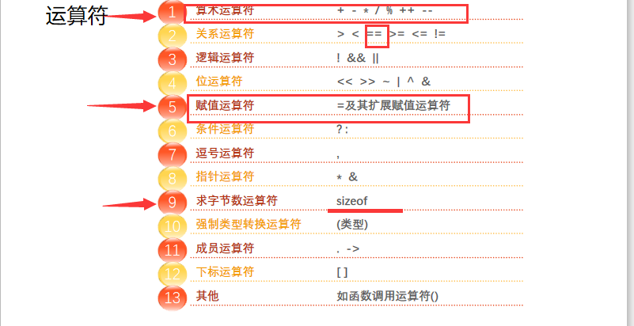  对以上运算符进行讲解。  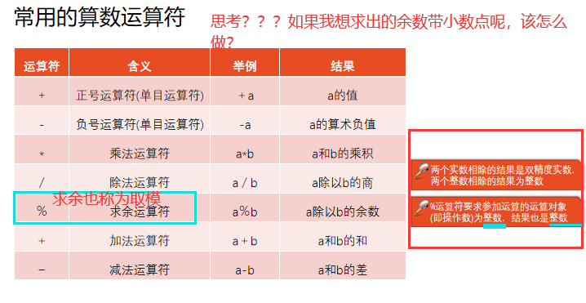 | 讲授法、演示法、讨论法
45分钟 | 学生先思考教师提出的问题？同时教师进行代码的演示。是否把数据类型和对应的结果替换成浮点数类型，其结果就是带小数的呢？？？  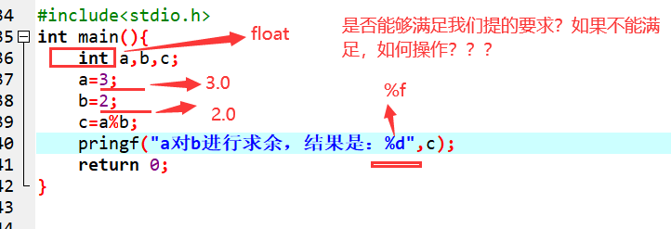  演示法、讨论法、练习法  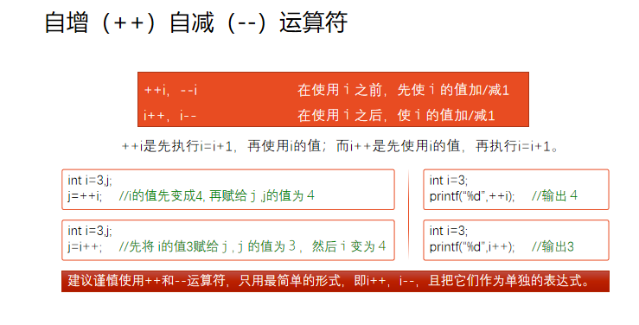  根据上图来找出自增自减的规律。  老师进行代码演示，找学生起来回答问题  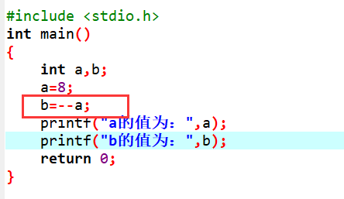  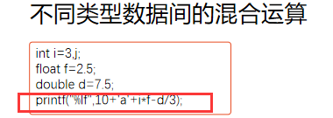  分析其优先性和结合性及最终的结果。  【例3.3】给定一个大写字母，要求用小写字母输出。  解题思路: 字符数据以ASCII码存储在内存中，形式与整数的存储形式相同。 所以字符型数据和其他算术型数据之间可以互相赋值和运算。  大小写字母之间的关系是：同一个字母，用小写表示的字符的ASCII代码比用大写表示的字符的ASCII代码大32。  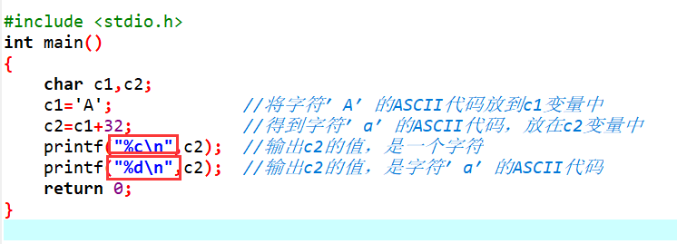  根据给出的代码，请学生起来回答，并进行相应的修改，学生继续回答。

第 八 次课，2学时
适用专业 | 大数据、计网攻防、云计算
课 题 | 第3章数据的输入输出
教学目的 | 了解输入输出举例  理解printf函数输出数据和scanf函数输入数据  掌握字符输入输出函数
重点与难点 | 重点：printf函数和scanf函数  难点：字符输入输出函数
教学设计  概述 | 本次课主要讲授  根据之前所学的printf函数和scanf函数进行分析→引出字符的输入getchar函数与输出putchar函数
复习提问 | 常用的算术运算符有哪些？  %运算符表示什么意思？  如果求出的余数带小数，我用到了什么函数？  自增自减运算符的规律是什么？
授课要点 | 字符输入输出函数
课后自我总结分析 | 可根据之前所学的printf函数和scanf函数来记忆字符的输入getchar函数与输出putchar函数，需要注意其区别。

教学设计与教学内容

时间分配 | 教学内容 | 教学方法与要求
45分钟 | 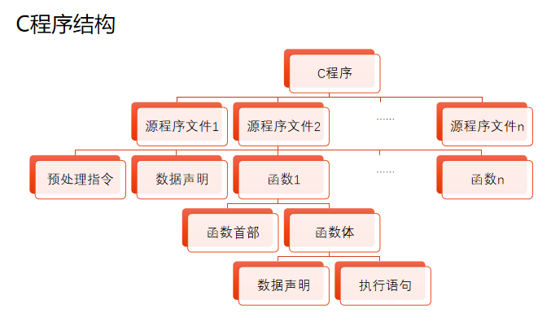  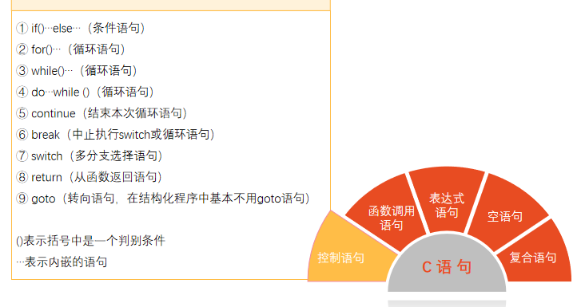  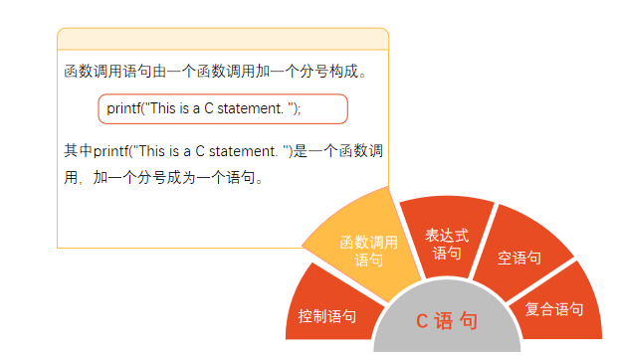  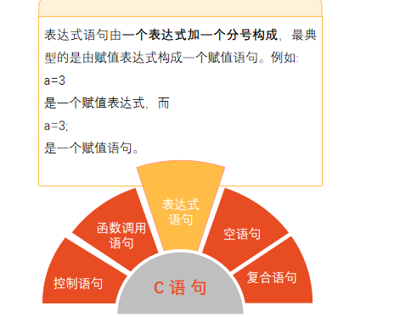  注意其区别  空语句  ;  只有一个分号的语句即为空语句。  可以用来作为流程的转向点(流程从程序其他地方转到此语句处)；  也可用来作为循环语句中的循环体（循环体是空语句，表示循环体什么也不做）。  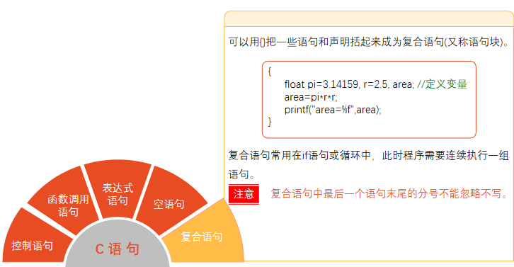  【例3.4】给出三角形的三边长，求三角形面积。  根据例子来了解赋值语句  #include <stdio.h>  #include <math.h>  int main ()  {  double a,b,c,s,area; //定义各变量，均为double型  a=3.67; //对边长a赋值  b=5.43; //对边长b赋值  c=6.21; //对边长c赋值  s=(a+b+c)/2; //计算s  area=sqrt(s*(s-a)*(s-b)*(s-c)); //计算area  printf("a=%f\tb=%f\t%f\n",a,b,c); //输出三边a,b,c的值  printf("area=%f\n",area); //输出面积area的值  return 0;  }  赋值表达式的作用是将一个表达式的值赋给一个变量，因此赋值表达式具有计算和赋值的双重功能。  对赋值表达式求解的过程是:  ①求赋值运算符右侧的“表达式”的值，②赋给赋值运算符左侧的变量。既然是一个表达式，就应该有一个值，表达式的值等于赋值后左侧变量的值。  赋值运算符左侧应该是一个可修改值的“左值”(left value，简写为lvalue)。  能出现在赋值运算符右侧的表达式称为“右值”(right value，简写为rvalue)。  赋值表达式中：注意并不是任何形式的数据都可以作为左值的，左值应当为存储空间并可以被赋值。变量可以作为左值，而算术表达式a+b就不能作为左值，常量也不能作为左值。  注意赋值过程中的数据类型转换  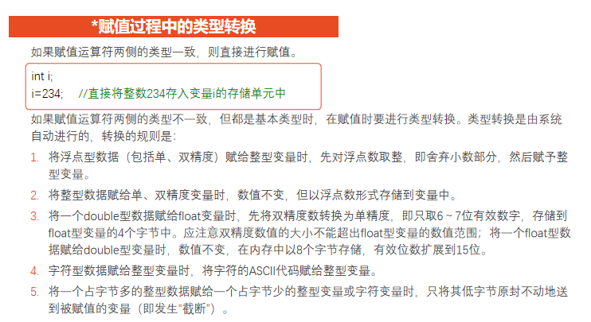  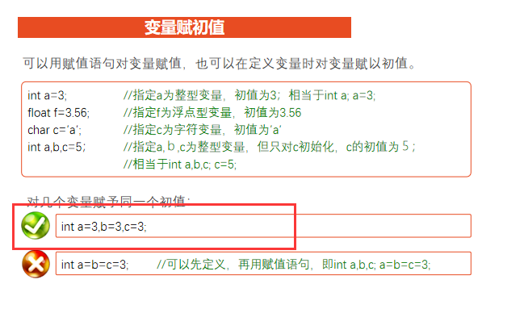
45分钟 | 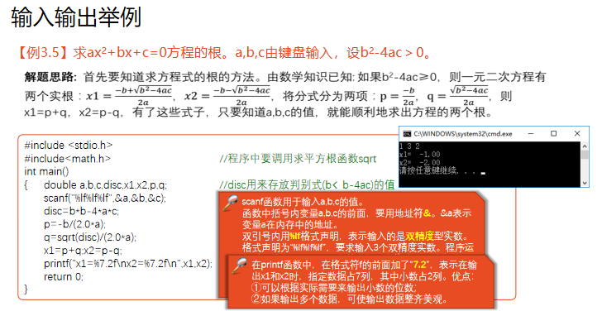  根据以上的例子注意printf函数中需要注意的内容  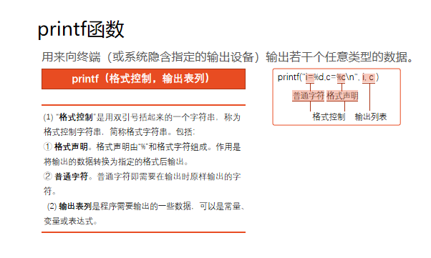  教师演示用%f输出实数，学生回答输出的有效数字。  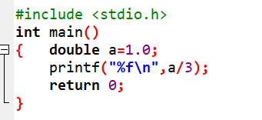  讲授法、演示法、讨论法  虽然a是双精度型，a/3的结果也是双精度型，但是用%f格式声明只能输出6位小数  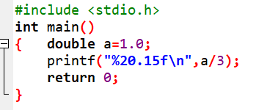  一个双精度数只能保证15位有效数字的精确度，即使指定小数位数为50(如用%55.50f)，也不能保证输出的50位都是有效的数字。  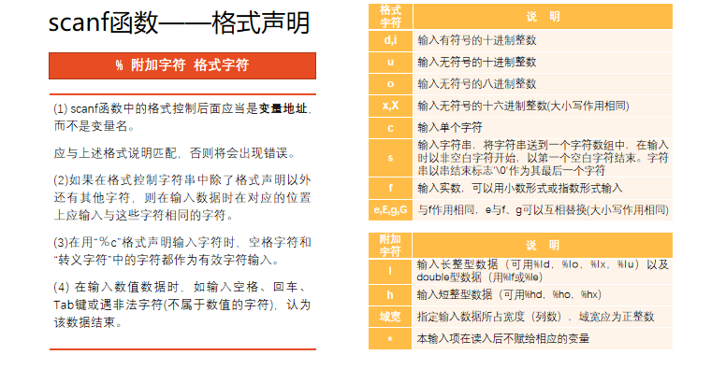  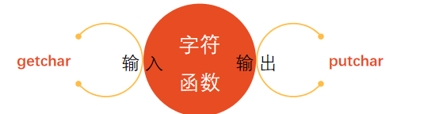  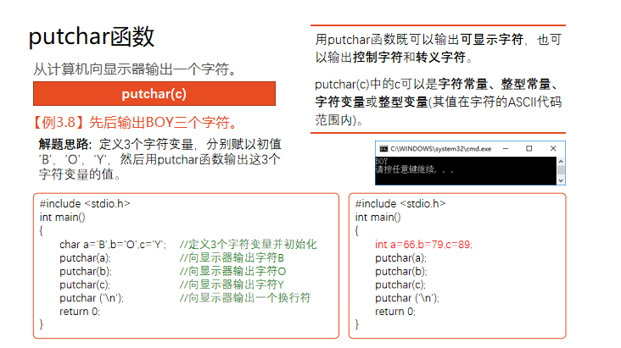  教师进行演示，学生来理解putchar函数和getchar函数的应用。  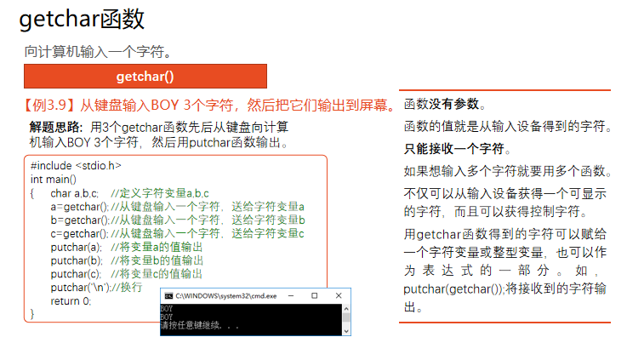  练习法  学生思考从键盘输入一个大写字母，在显示屏上显示对应的小写字母。  解题思路: 用getchar函数从键盘读入一个大写字母，把它转换为小写字母，然后用putchar函数输出该小写字母。  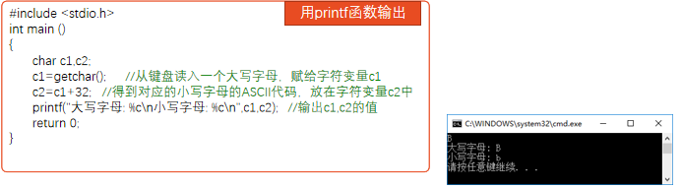  学生回答scanf()函数printf()函数和getchar()函数putchar()函数的主要区别。

